
МИНИСТЕРСТВО НАУКИ И ВЫСШЕГО ОБРАЗОВАНИЯ РОССИЙСКОЙ ФЕДЕРАЦИИ
ФЕДЕРАЛЬНОЕ ГОСУДАРСТВЕННОЕ БЮДЖЕТНОЕ ОБРАЗОВАТЕЛЬНОЕ УЧРЕЖДЕНИЕ
ВЫСШЕГО ОБРАЗОВАНИЯ
«ДОНСКОЙ ГОСУДАРСТВЕННЫЙ ТЕХНИЧЕСКИЙ УНИВЕРСИТЕТ» (ДГТУ)

ОТЧЁТ
по лабораторной работе № 7

«Построение автокодировщика»

по дисциплине

«Искусственный интеллект в креативных технологиях»

Вариант 11
набор «диск и полоса» / вход: чистый → шумоподавляющий (шум σ=0,2)

Выполнил: Фроленко Марк Евгеньевич
Группа: Т26ИИКТ-МИМО11
Дата выполнения: 7 ноября 2026 г.

2026

1. Цель, вариант, фактор, гипотеза и допуск
1.1. Цель
Построить автокодировщик на синтетических сценах, измерить качество реконструкции на отложенной выборке и выяснить экспериментом, как на него влияет вход: чистый → шумоподавляющий (шум σ=0,2 при обучении; оценка на зашумлённых входах относительно чистых эталонов).
1.2. Набор сцен и вариант
Вариант 11 определяется формулой N = (номер набора − 1) × 6 + номер фактора. Для N = 11 получаем набор № 2 «диск и полоса» (disc_rect) и фактор № 5 (input_clean_to_denoising). Набор «диск и полоса» содержит четыре фактора сцены: положение по x и y, радиус диска и положение зелёной полосы внизу.
1.3. Изменяемый фактор и условия сравнения
Сравниваются два режима одного фактора: Режим A — обычный автокодировщик (чистый вход); Режим B — шумоподавляющий автокодировщик (обучение с шумом σ=0,2, оценка обоих режимов на зашумлённых тестовых входах относительно чистых эталонов).
Параметр | Режим A | Режим B
Набор сцен | disc_rect (диск и полоса) | disc_rect (диск и полоса)
Размер латентного вектора (d) | 8 | 8
Архитектура | ConvAE (свёрточная) | ConvAE (свёрточная)
Функция потерь | MSE | MSE
Шум при обучении (noise) | 0,0 | 0,2
Шум при оценке (eval_noise) | 0,2 | 0,2
Объём обучающей выборки / Эпохи | 4096 / 20 эпох | 4096 / 20 эпох
Seed серии | 101, 102, 103, 104, 105 | 101, 102, 103, 104, 105
1.4. Гипотеза (зафиксирована до запуска)
Обучение автокодировщика на зашумлённых входах (Denoising Autoencoder, Режим B) позволит сети научиться фильтровать шум и восстанавливать чистую сцену. Обычный автокодировщик (Режим A) при подаче зашумлённого входа будет пытаться воспроизвести шум или даст худшее качество. Предполагается, что PSNR в режиме B на зашумлённых входах относительно чистых эталонов существенно превысит PSNR режима A (прирост больше допуска), а разрыв train-test останется малым.
1.5. Практический допуск (задан до запуска)
Для оценки практической значимости используются допуски из методических указаний: PSNR — ±1,0 дБ; разрыв train-test — ±0,1 дБ; время обучения — +20% от среднего режима A. Изменение внутри допуска классифицируется как практически нейтральное. Отдельно рассчитывается критерий |Δ| > 2s, где s — выборочное стандартное отклонение режима A. Статистическая заметность и практическая значимость рассматриваются раздельно.
Гипотеза и допуск сформулированы до запуска модели; зафиксированы коммитом ddcf338 от 07.11.2026, 1:21.

2. Данные (порождающий код), лицензии и ограничения
2.1. Порождающий код и серия seed
Входные данные — синтетические изображения 3×32×32, порождаемые кодом функции render('disc_rect', f) библиотеки lab07_lib.py с seed 7. Внешние файлы данных не используются. Эксперимент выполняется на серии из пяти seed обучения: 101, 102, 103, 104, 105.
2.2. Лицензии и ограничения
Данные синтетические; персональные данные и материалы с неподтверждёнными правами отсутствуют. Использована открытая библиотека PyTorch. Ограничения: результаты получены для конкретного синтетического набора сцен 'disc_rect' с 4 факторами при уровне шума σ=0,2 и не переносятся на другие типы шума или реальные фотографии без дополнительной проверки.

3. Среда и версии (Google Colab, Python, библиотеки)
Эксперимент выполнен в блокноте Google Colab lab07.ipynb с ускорителем GPU Tesla T4. Фактические версии среды зафиксированы в таблице ниже.
Параметр | Фактическое значение
Среда выполнения | Google Colab
Ускоритель GPU | Tesla T4 (15360 MiB)
Python | 3.13.16
PyTorch | 2.14.1+cu130
Библиотека lab07_lib.py | 8679 байт (SHA-256: d84b83a8)
Дата и время запуска | 07.11.2026, 1:59

4. Ход работы с фрагментами кода
4.1. Подготовка среды и запись библиотеки
Создан новый блокнот lab07.ipynb. Включен ускоритель T4 GPU. Первая ячейка %%writefile lab07_lib.py сохранила код библиотеки Приложения А. Во второй ячейке выполнен код демо варианта, а в третьей с вариантом №11.
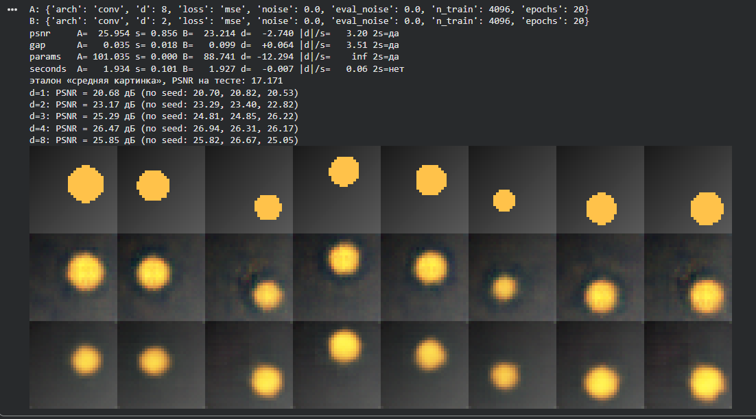
Рисунок 1 – Вывод демо варианта

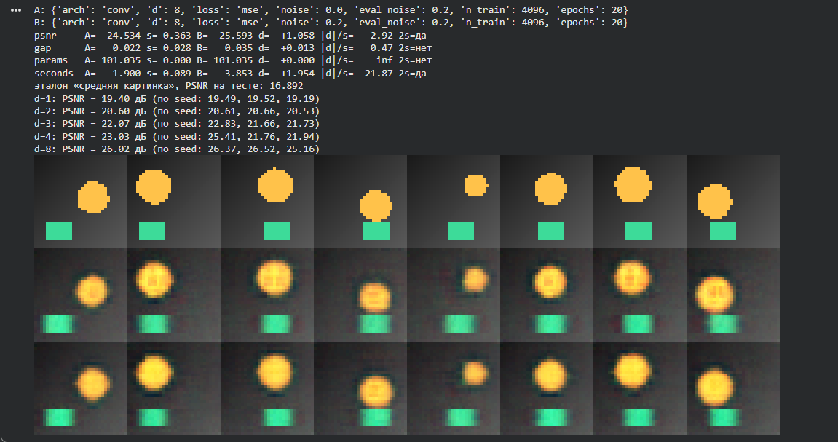
Рисунок 2 – Вывод 11 варианта

4.2. Режимы A и B
Выведены режимы А и B.
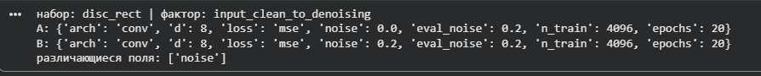
Рисунок 3 – Вывод режимов

4.3. Серия из пяти seed и эталон
Выполнен L.variant_summary(N); таблица занесена в пункт 5.1.
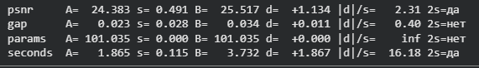
Рисунок 4 – Вывод

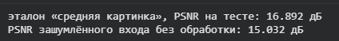
Рисунок 5 – Полученный эталон

4.4. Постройка comparison.png
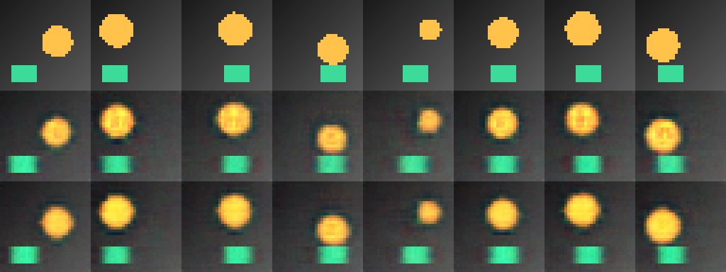
Рисунок 6 - comparison.png

На листе сравнения (seed 101, первые 8 тестовых сцен) верхняя строка — чистые оригиналы, средняя — режим A, нижняя — режим B (оба режима получали зашумлённый вход σ = 0,2). В обоих режимах положение и размер диска и положение зелёной полосы восстановлены верно, диск остаётся круглым, смещений не видно. Различия: в режиме A внутри диска заметны тёмные пятна и светлый крестообразный узор, а фон и поверхность диска выглядят зернистыми — сеть частично воспроизводит шумовую текстуру входа; в режиме B диск залит более ровным оттенком, фон глаже, артефактов внутри диска заметно меньше. В обоих режимах резкие края диска и полосы сглажены по сравнению с оригиналами; степень размытия границ в A и B примерно одинакова. Наблюдение выполнено по одному seed и восьми сценам и не заменяет численных метрик.

4.5. Диагностика по размеру латентного вектора
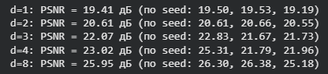
Рисунок 7 – вывод диагностики

5. Результаты
5.1. Таблица метрик по серии seed 101…105 (критерий |Δ| > 2s)
Метрика | A (среднее) | s (n−1) | B (среднее) | Δ | |Δ|/s | Значимо (|Δ|>2s)?
PSNR, дБ | 24,383 | 0,491 | 25,517 | +1,134 | 2,31 | да
gap | 0,023 | 0,028 | 0,034 | +0,011 | 0,40 | нет
params | 101,035 | 0,000 | 101,035 | +0,000 | inf | нет
seconds | 1,865 | 0,115 | 3,732 | +1,867 | 16,18 | да

5.2. Эталон «средняя картинка»
Изображение, равное среднему по обучающей выборке и выдаваемое для любого входа, даёт на тесте PSNR = 16,89 дБ (набор disc_rect). Выигрыш относительно эталона: режим A — 24,383 − 16,892 = 7,49 дБ, режим B — 25,517 − 16,892 = 8,63 дБ. Для справки: PSNR самого зашумлённого входа без обработки равен 15,03 дБ, т. е. оба автокодировщика поднимают качество на 9,35 дБ (A) и 10,49 дБ (B) относительно необработанного входа. Оба режима существенно лучше тривиального ответа.

5.3. Классификация отклика по допуску
Метрика | Δ | Допуск | Критерий 2s | Классификация по допуску
PSNR | +1,134 дБ | ±1,0 дБ | да | улучшение; Δ превышает допуск на 0,134 дБ — результат пограничный
разрыв train − test | +0,011 дБ | ±0,1 дБ | нет | в пределах допуска — нейтрально
параметры | 0,0 | любое изменение | нет | нейтрально (архитектура не менялась)
время | +1,867 с (+100 %) | +20 % (0,373 с) | да | ухудшение: обучение B примерно вдвое дольше

Критерий 2s и допуск не противоречат друг другу ни по одной метрике. Ближе всего к границам PSNR: Δ = +1,134 дБ превышает допуск всего на 0,134 дБ, а |Δ|/s = 2,31 лишь немного выше порога 2; при допуске ±1,5 дБ изменение было бы практически нейтральным при неизменной статистической заметности, т. е. вывод о пользе по PSNR чувствителен к допуску. Устойчивость результата подтверждает первый прогон серии (рисунок 2): Δ PSNR = +1,099 дБ, |Δ|/s = 2,61 — тоже выше допуска. Время при этом менялось заметно: среднее время режима A составило 2,27 с в первом прогоне и 1,87 с во втором, что подтверждает зависимость времени от состояния GPU.
5.4. Диагностика: PSNR в зависимости от размера латентного вектора
d | PSNR на тесте, дБ (среднее по seed 101–103)
1 | 19,41
2 | 20,61
3 | 22,07
4 | 23,02
8 | 25,95

PSNR растёт с увеличением d: 19,41 → 20,61 → 22,07 → 23,02 → 25,95 дБ; уже при d = 1 результат выше эталона (16,89 дБ) на 2,5 дБ, а при d = 8 выше, чем при d = 4, на 2,9 дБ. Сцена disc_rect задаётся четырьмя независимыми факторами, поэтому при d < 4 в латентном векторе не хватает информации для однозначного кодирования сцены. При d = 4 информации достаточно в принципе, но результат сильно зависит от seed (21,79…25,31 дБ), то есть минимальное узкое место обучается нестабильно; d = 8 даёт запас по ёмкости и лучшее и более устойчивое качество (25,18…26,38 дБ). В отличие от более простого набора из демонстрационного варианта, рост здесь не прекращается на d = 4. Диагностика выполнена в базовой настройке (обучение и оценка на чистых входах), поэтому 25,95 дБ при d = 8 не совпадает с PSNR режима A на зашумлённых входах (24,38 дБ).

5.5. Визуальное сравнение режимов (comparison.png)
Лист сравнения приведён на рисунке 6 (раздел 4.4). Визуально оба режима сохраняют положение и размер диска и полосы без смещений, а различаются характером артефактов: в режиме A остаются зернистость и пятна внутри диска, в режиме B поверхность глаже. Это согласуется с более высоким PSNR режима B, однако разница на рисунке небольшая — так же, как и разница в метриках (≈1 дБ).

6. Анализ
6.1. Классификация по допуску и значимость против пользы
PSNR на зашумлённых тестовых входах вырос с 24,383 до 25,517 дБ (Δ = +1,134 дБ, |Δ|/s = 2,31): изменение заметно на фоне разброса seed и превышает практический допуск ±1,0 дБ на 0,134 дБ, т. е. шумоподавляющее обучение даёт небольшой, но практически значимый выигрыш. Разрыв train − test составил 0,023 дБ (A) и 0,034 дБ (B), Δ = +0,011 дБ — внутри допуска ±0,1 дБ; критерий 2s не выполнен (s = 0,028 больше изменения), поэтому переобучение не выросло. Число параметров не менялось (101,035 тыс.). Время обучения выросло с 1,865 до 3,732 с (+1,867 с, +100 %) — за допуском +20 % и по критерию 2s (|Δ|/s = 16,18).
Режим A обучался только на чистых сценах, поэтому на зашумлённом входе его реконструкция частично сохраняет шумовую текстуру (зернистость и пятна на comparison.png); режим B обучен отбрасывать шум и восстанавливает диск ровнее. Разница не так больша, потому что узкое место из 8 чисел само отфильтровывает значительную часть шума: сеть вынуждена кодировать только существенные признаки сцены — именно поэтому режим A уже даёт 24,38 дБ против 15,03 дБ у необработанного зашумлённого входа. Рост времени, вероятно, связан с генерацией шума на каждом пакете (torch.randn на процессоре с переносом на GPU); это предположение требует проверки профилированием.

6.2. Эталон и угрозы валидности
Значение PSNR 25,5 дБ само по себе ничего не говорит о качестве: средняя картинка даёт 16,89 дБ, поэтому выигрыш режима B составляет 8,63 дБ, режима A — 7,49 дБ, а разница между режимами (1,13 дБ) мала по сравнению с выигрышем обоих над эталоном. Угрозы валидности: синтетические сцены с гладким фоном; один уровень шума σ = 0,2 и одна архитектура; пять seed, поэтому оценка s неустойчива (в двух прогонах серии s PSNR режима A составило 0,42 и 0,49 дБ); шум тестовых входов зафиксирован (seed 1234), результат относится именно к нему; PSNR не различает размытие и сдвиг объекта, а границы на comparison.png заметно сглажены в обоих режимах; время зависит от состояния GPU; допуск PSNR ±1,0 дБ близок к наблюдаемому эффекту, поэтому вывод чувствителен к его выбору.

6.3. Сравнение с гипотезой
Что предполагалось до запуска | Что получилось | Итог
PSNR режима B существенно выше PSNR режима A (прирост больше допуска ±1,0 дБ) | +1,134 дБ, |Δ|/s = 2,31; допуск превышен на 0,134 дБ | Подтвердилось формально; «существенно» — лишь слегка, результат пограничный
Режим A воспроизведёт шум или даст худшее качество | A: 24,38 дБ — хуже B, но на 9,35 дБ выше зашумлённого входа (15,03 дБ); на comparison.png видны зернистость и артефакты в диске | Подтвердилось частично: A хуже B, но шум полностью не воспроизводит
Разрыв train − test останется малым (допуск ±0,1 дБ) | 0,023 и 0,034 дБ, Δ = +0,011 дБ; критерий 2s не выполнен | Подтвердилось
Время обучения (допуск +20 % от среднего A) | +1,867 с (+100 %), 2s выполнен | Допуск превышен: B вдвое медленнее (в гипотезе отдельно не предсказывалось)

7. Вывод
Шумоподавляющее обучение свёрточного автокодировщика (d = 8, набор disc_rect, σ = 0,2) по сравнению с обучением на чистых входах при оценке на зашумлённых тестовых входах повысило PSNR с 24,383 до 25,517 дБ (Δ = +1,134 дБ, |Δ|/s = 2,31). Это подтверждает гипотезу о превышении допуска ±1,0 дБ, но лишь с небольшим запасом (0,134 дБ), поэтому практическая польза умеренная и зависит от выбранного допуска. Разрыв train − test остался малым (0,034 дБ, Δ = +0,011 дБ, в пределах ±0,1 дБ), число параметров не изменилось, а время обучения выросло примерно вдвое (+100 %, допуск +20 % превышен). Оба режима заметно превосходят эталон «средняя картинка» (16,89 дБ) — на 7,49 и 8,63 дБ — и необработанный зашумлённый вход (15,03 дБ); предположение о том, что обычный автокодировщик будет воспроизводить шум, подтвердилось лишь частично (зернистость и артефакты в диске при высоком PSNR). Диагностика показала, что для сцены с четырьмя факторами качество растёт до d = 8, при d = 4 результат нестабилен. Выводы справедливы для набора disc_rect, шума σ = 0,2, одной архитектуры и серии seed 101…105.

8. Ссылка на блокнот, архив артефактов и паспорт эксперимента
Ссылка на репозиторий на GitHub: https://github.com/kramlion/ai_creative_industries
Архив артефактов: Фроленко Марк Евгеньевич_ЛР7-вариант-11.zip

Ответы на контрольные вопросы
1. Чем отличается автокодировщик от обычного классификатора по входу, цели и метрике?
Классификатор отображает входное изображение в метку класса, а автокодировщик — в такое же изображение на выходе. Цель автокодировщика — минимизировать ошибку реконструкции (MSE/L1), а метрикой служит PSNR (дБ), в отличие от Accuracy/F1 у классификатора.

6. Почему у шумоподавляющего автокодировщика цель — чистое изображение, а не зашумлённый вход?
Если бы целью был зашумленный вход, сеть выучила бы тождественное отображение (копирование шума). Сравнение выхода с чистым эталоном заставляет кодировщик отбрасывать случайные искажения и выделять устойчивые латентные факторы сцены.

